LAB 4. LẬP TRÌNH .NET
BÀI 1. Lập chương trình nhập vào 3 số nguyên a, b, c.
Trong đó:
- Khi chọn radio Hình chữ nhật thì khung nhập c bị mờ đi.
- Khi chọn radio Hình tam giác thì hiển thị đầy đủ 3 khung nhập a, b, c.
- Nhấn nút Thực hiện để xem chu vi và diện tích hình chữ nhật hoặc hình tam giác (tùy vào lựa chọn mục radio nào).
- Nhấn nút Thoát sẽ thoát khỏi ứng dụng.
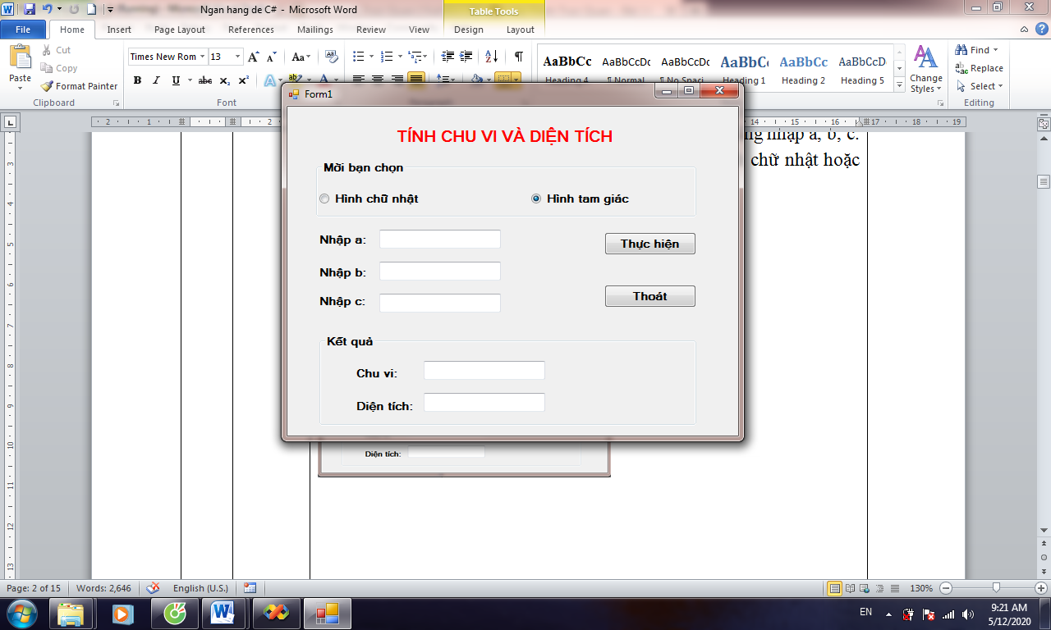
Giao diện có thể là:
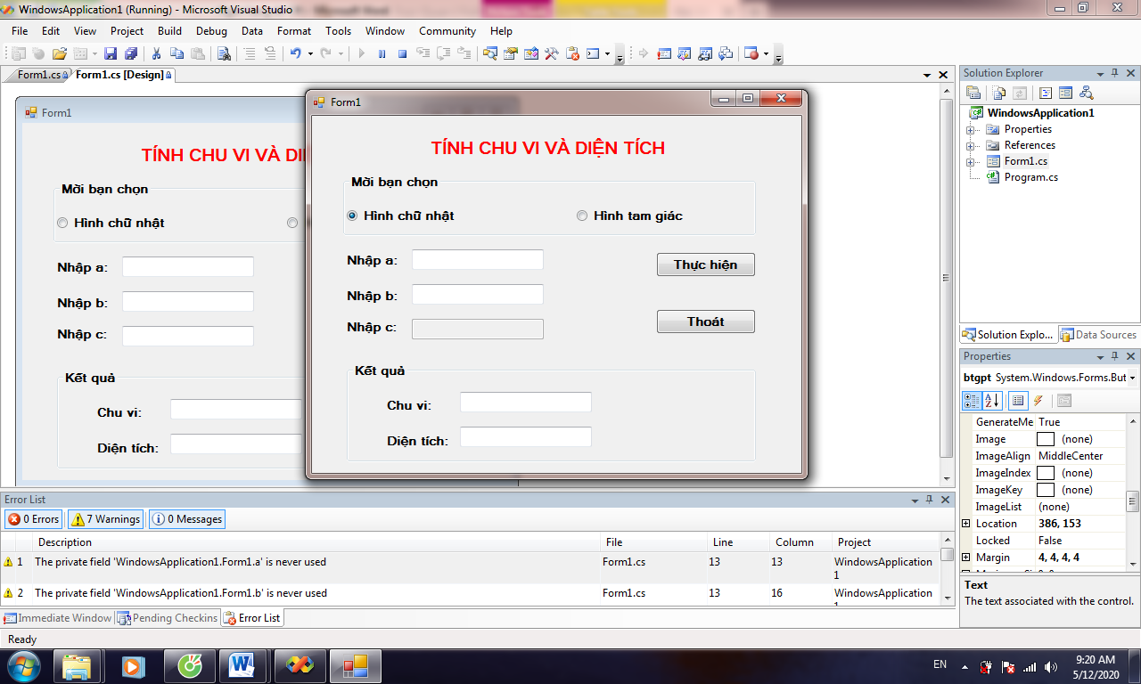
BÀI 2. Lập chương trình cho hiển thị form có chứa 2 hộp ListBox (Danh sách 1 và Danh sách 2) và các nút cho phép di chuyển từng mục hay tất cả các mục từ Danh sách 1 sang Danh sách 2 và ngược lại. Cụ thể:
+ Nút > hay < : chuyển 1 mục
+ Nút >> hay <<: chuyển toàn bộ các mục
Các đối tượng trên Form được trình bày như sau:
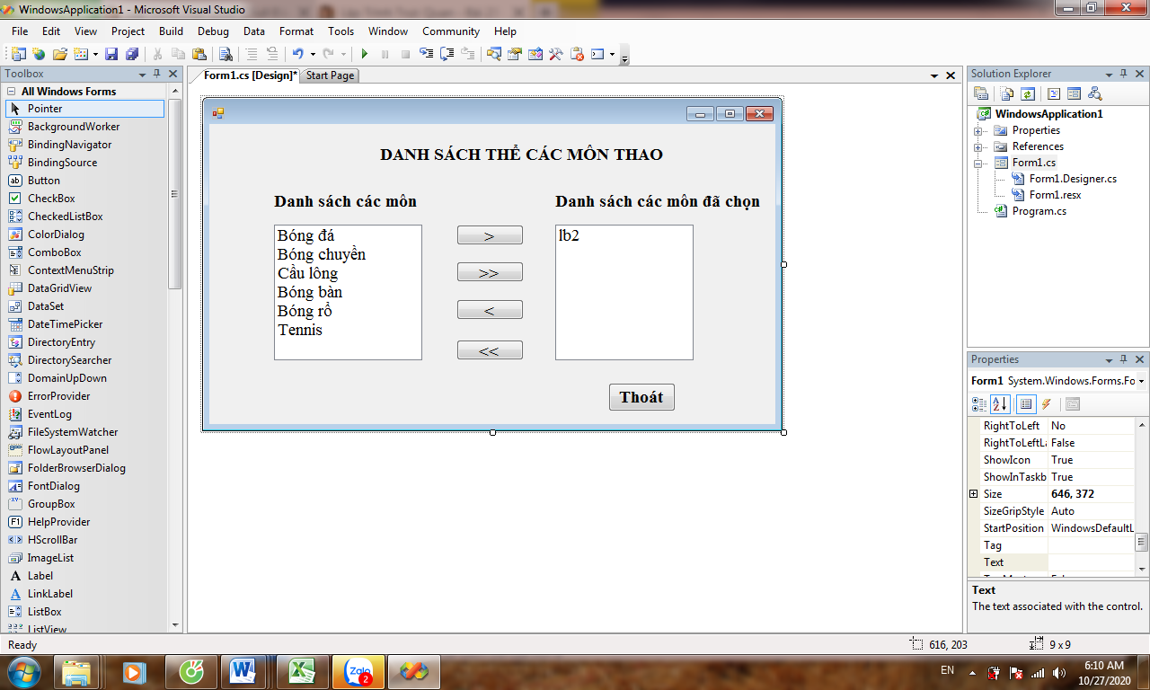
BÀI 3. Lập chương trình cho hiển thị danh sách các thành phố trên một Form. Trên form có các nút:
+ <Thêm vào DS>: khi nhấn nút sẽ cho thêm một thành phố vào danh sách. (khi nhấn nút này sẽ xuất hiện hộp TextBox bên dưới Form cho gõ tên thành phố cần bổ sung)
+ <Xóa khỏi DS>: khi nhấn nút xóa 1 thành phố khỏi danh sách.
+ <Thoát>: khi nhấn nút sẽ kết thúc chương trình.
Giao diện của chương trình có thể là:
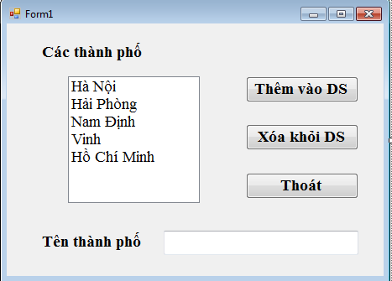
BÀI 4. Tạo ứng dụngWindows Forms Application như hình.
* Hướng dẫn: dùng RichTextBox, MenuStrip và ToolStrip.
